نام: | 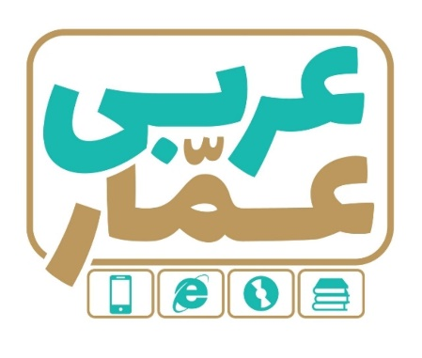 | تاریخ امتحان:
نام خانوادگی: |  | ساعت برگزاری:
نام دبیر طراح سوالات:  امیر عنایتی‌فر |  | مدت زمان امتحان:
عربی هفتم
میان‌ترم دوم

ردیف | سؤالات |  | بارم
1 | جملات زیر را معنا کنید.  الف-کَیفَ کانت قیمةُ الملابِسِ رَخیصَة اَم غالیَة ................................................................................................ .  ب.مِن اَینَ اَخَذتَ قَمیصَکَ ؟اَخَذتُهُ مِن هُناک. ................................................................................................ .  ج.اَلمُسلِمُ ، مَن سَلِمَ النّاسُ مِن لِسانِهِ و یَدِهِ. ................................................................................................ .  د.اَنتِ ما وَصَلتِ اِلی مَدرِسَتِک. ................................................................................................ .  ج.نحنُ ما عَبرنا الحُدود. ................................................................................................ . |  | ۴
۲ | اسم هر تصویر را زیر آن بنویسید. |  | 0.5
 | ......................... | .........................
۳ | کلمات متضاد و مترادف را پیدا کنید و کنار هم بنویسید.یک کلمه اضافی است. (فَرِحَ –والِد-حَزِنَ-والدًة-وَلِد)  متضاد .................. ≠ .................. مترادف .................. = .................. |  | 0.5
۴ | در جملات زیر فعل ماضی را پیدا کنید سپس فعل را منفی کنید.  الف-کَم ًضَیفَاً دَخَلَ بیتِکُم. ............................ . ............................  ب-هو جَمَعَ الاَخشاب. ............................ . ............................  ج-هو طَرَقَ الباب البیتنا ............................ . ............................  د-مَن زَرَعَ العدوان ............................ . ............................ |  | 2
۵ | کلمه ناهماهنگ در هر مجموعه کدام است؟  الف.الشَمس ب.قَمَر ج.سماء د.ماء  الف.خرجنا ب.واجباتنا ج.وصلنا د.خَرَجَت |  | ۱
۶ | آیات زیررا معنا کنید.  الف- اَلحَمدالله الَّذی خَلَقَ السَماوات وَالاَرض . ....................................................................................... .  ب-ما خَلَقتَ هذا باطِلاً. ....................................................................................... .  ج.ضَرَبنا للنّاس فی هذا القُرآن مِن کلِّ مَثَل. ....................................................................................... .  د.أ أنتَ فَعَلتَ هذا بِآلِهَتنا یا ابراهیم. ....................................................................................... . |  | ۴
7 | گزینه مناسب را انتخاب کنید.  1-اَلمُعَلِّمُ ..................... بیتُهُ الف. دَخَلَ ب.دَخَلَت  2- نَحنُ ..................... الی البیت. الف.ذهبنا ب.جَلسنا  3.الفاطمة ..................... واجباتُها. الف.کتَبَ ب.کَتَبت  4.کَم تُفاحة أکَلَتَ؟ ..................... تُفاحَتَینِ الف.أکَلتِ ب.اَکَلتُ |  | ۲
8 | کلمات مرتبط در ردیف "الف" و "ب "را به هم وصل کنید.(یک کلمه اضافی است)  قَمیص مِفتاحُ العِلم  سوال عَمود الدین  الذَّهَب قیمتُهُ غالیَه  الصَلاة مِن ملابِسَ رجالِّیه  مِن ملابِسَ نسائیّه |  | ۱

موفق باشید

